Рекомендации для педагогов и родителей
по подготовке танцевального номера «Яблочко»
к праздникам 23 февраля и 9 Мая.
23 февраля и День Победы – праздники, которые сложно представить без танцевальных номеров в детском саду. Традиционный матросский танец «Яблочко» можно подготовить интересно и задорно. Для быстрого изучения танцевальных упражнений важно вспомнить основные элементы и упражнения, с которыми можно познакомиться в данной статье.
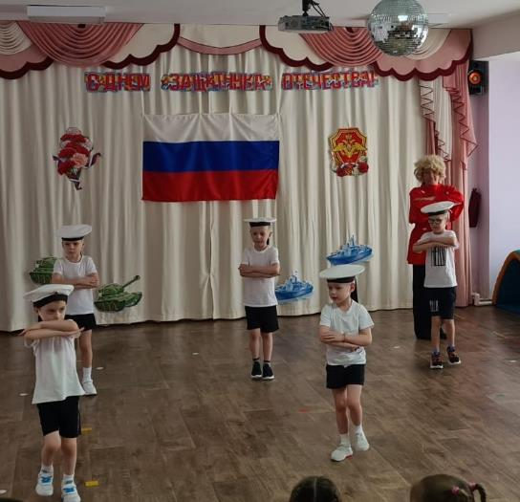

Вид упражнения, название | Описание упражнения
«Матрос» | Ходьба, руки на поясе, выпрямляя колено полностью
«Шахматка» | Построение в шеренгу, по ориентирам, 1-е номера делают 2-3 шага вперед
«Присядка» | И.п. о.с., руки на поясе. Выполнять полный присед, подъем – ногу выставить на пятку вперед и слегка в сторону, руки развести в стороны, затем поставить на пояс.
«Забирайся по канату» | И.п. о.с., руки перед грудью зажаты в кулаки, одна над другой. Выполнять полуприсед и одновременно менять положение рук, изображая «лазанье по канату».
«Чечётка» | И.п. стоя, ноги вместе, руки сложить одна на другой, перед грудью, пальцы выпрямлены. Выполнять активные притопы, отбивая пятками на месте. Ритмично под музыку.
«Плавание» | И.п. стоя, ноги вместе, руки сжать в кулаки перед грудью, выполнять полуприсед, разводить обе руки в стороны, изображая пловца.
«Бинокли» | И.п. стоя, ноги на ширине плеч. Пальцы соединить, изображая бинокли, приложить к глазам. Выполнять поворот вправо на носке, отрывая пятку. Затем также повторить влево.
«Хлопай по коленям» | И.п. стоя, ноги вместе. Сделать поочередные хлопки, без заминок - о ладони перед грудью, подняв правую ногу – о внешнюю сторону правого колена, о внешнюю сторону правой стопы. Сделать хлопок перед грудью о ладони, повторить хлопки с левой ногой.
«Качка» | И.п. стоя в шеренге, ноги на ширине плеч. Руки положить на плечи друг другу, одновременные покачивания всех вместе сначала вправо, затем влево
«Смотри вдаль» | И.п. стоя, ноги на ширине плеч. Руку приложить ко лбу, повернуться вправо, отклониться на носок вправо. Повторить влево.
«Поднимай ноги» | И.п. сидя на ягодицах, руки за спиной на полу, приподнять таз, поочередное выбрасывание ног вперед.
«Хлопки по коленям» (усложненно) | И.п. стоя, ноги вместе, правая рука за головой, левая за талией, повернуть голову вправо, отвести правую ногу слегка вправо, хлопнуть по внешней стороне стопы. Поменять положение рук, выполнить хлопок о стопе левой ноги.
«Прыжки» | И.п. стоя, руки перед грудью «полочкой», выполнять прыжки с поочередным выбрасыванием ног вперед, руки слегка отклонять вправо-влево с каждым прыжком
Ходьба | Ходьба, правая рука направлена пальцами к бескозырке. Шагать, ноги сгибая в коленях, выполняя махи левой рукой.

